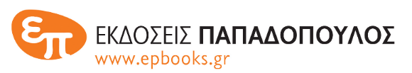 | ΔΕΛΤΙΟ ΤΥΠΟΥ

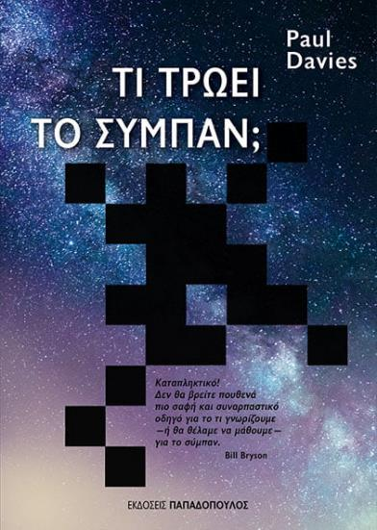 | Νοέμβριος 2021  PAUL DAVIES  Τι τρώει το σύμπαν;  Μετάφραση: Χριστόδουλος Λιθαρής  Εκλαϊκευμένη Επιστήμη  Σελίδες: 200 · Σχήμα: 14,5Χ20,5  ΙSBN: 978-960-484-754-9 · Τιμή: 14,99 €

Ένα ολοκαίνουργιο και διασκεδαστικό βιβλίο εκλαϊκευμένης αστροφυσικής,
από τον συνεχιστή του έργου του Stephen Hawking,
που παλεύει με όλους τους απίθανους γρίφους του σύμπαντος!

Ο βραβευμένος αστροφυσικός, δεινός αφηγητής και πασίγνωστος εκλαϊκευτής των μυστηρίων του σύμπαντος Paul Davies παρουσιάζει με σαφήνεια και παιγνιώδη διάθεση όσα γνωρίζουμε για το σύμπαν και τα αινίγματά του, διερευνώντας τις δελεαστικές –και μερικές φορές τρομακτικές!– δυνατότητες που ανοίγονται μπροστά μας.

Οδηγώντας μας μέσα από τις τολμηρές έρευνες που προσφέρουν λύσεις σε αδιανόητα μυστήρια, μας οδηγεί εν τέλει στο μεγαλύτερο αίνιγμα όλων: γιατί υπάρχει το σύμπαν; Και πώς κατάφερε ένα σύστημα σωματιδίων, δίχως νόηση και δίχως σκοπό, να γεννήσει συνειδητά και σκεπτόμενα όντα γεμάτα απορίες;

Το Τι τρώει το σύμπαν; του Paul Davies είναι μια εκθαμβωτική περιήγηση στα μεγάλα «κοσμικά» ερωτήματα του σύμπαντος και της ζωής μας, γραμμένη έτσι ώστε να διασκεδάσει, να μαγέψει και να εμπνεύσει κάθε αναγνώστη.

Σε όλα τα βιβλιοπωλεία από τις Εκδόσεις Παπαδόπουλος.

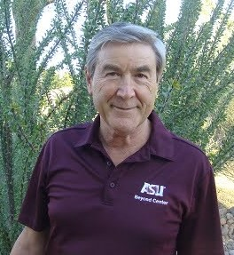 | Ο συγγραφέας  Ο Paul Davies είναι διευθυντής του Κέντρου BEYOND για τις Θεμελιώδεις Έννοιες στην Επιστήμη και συν-διευθυντής του Cosmology Initiative, αμφότερα στο Πολιτειακό Πανεπιστήμιο της Αριζόνας. Διεξάγει έρευνα στο Ινστιτούτο Κβαντικών Σπουδών στο Πανεπιστήμιο Chapman της Καλιφόρνιας και υπηρετεί στη συμβουλευτική επιτροπή του METΙ, του ερευνητικού προγράμματος που σκοπό έχει την επικοινωνία με πιθανούς εξωγήινους πολιτισμούς. Είναι διεθνώς καταξιωμένος φυσικός, ραδιοτηλεοπτικός παραγωγός και εκλαϊκευτής, καθώς και συγγραφέας περίπου είκοσι βραβευμένων βιβλίων. Περισσότερα για τις έρευνες και το έργο του συγγραφέα στο www.cosmos.asu.edu

